Олімпія. Музей Архімеда.
Сьогодні ми з вами вирушимо у Олімпію. Всі пам’ятають з минулого року, ми відвідували це місто. Стародавня Олімпія, де зародилися Олімпійські ігри. Це запалюється Олімпійський вогонь і передається спортсменами з рук в руки по всьому світу. Але сьогодні ми не поїдемо дивитися на розвалини Олімпії, ми з вами осунемося у світ чисел, арифметики та науки. Ми відвідаємо музей Архімеда у Олімпії. У цьому музеї ви побачите копії винаходів Архімеда і зможете почути історії їх створення. А поки я вам розкажу трохи про цього великого вченого..
Отже, хто такий був Архімед і чим він став відомий людству?
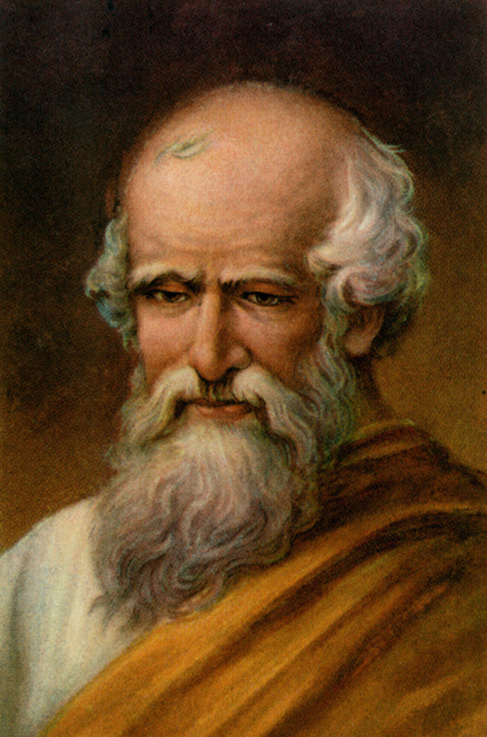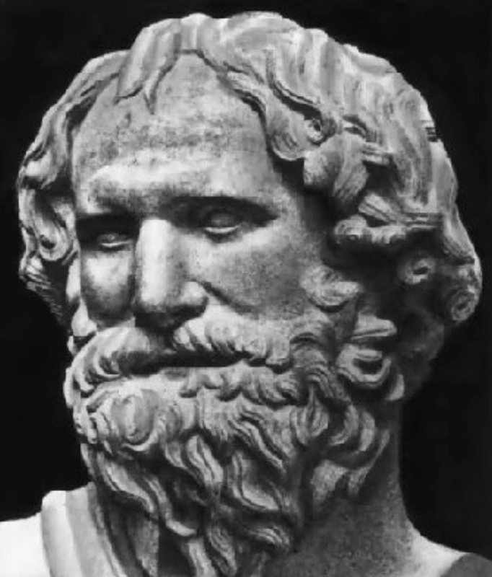
Біографію Архімеда написав його товариш Гераклід (не плутати з біографом Гераклідом Понтійським), однак пізніше його робота була втрачена, і багато епізодів життя великого математика донині залишаються невідомими. Відомості про життя Архімеда залишили також Полібій, Тіт Лівій, Цицерон, Плутарх, Вітрувій та інші. Однак усі вони жили на багато років пізніше описуваних подій, і достовірність цих відомостей оцінити важко.
Архімед народився і прожив більшу частину життя в Сиракузах на острові Сицилія. Його батьком був математик і астроном Фідій (не плутати з афінським скульптором Фідієм), Батько прищепив синові ще в ранні роки цікавість до математики, механіки й астрономії. Для навчання Архімед відправився в Александрію — науковий і культурний центр елліністичного світу. В Александрії Архімед зблизився з учнями Евкліда, з якими підтримував листування до кінця життя. У той час Александрія славилася своєю бібліотекою, в якій зберігалося понад 700 тисяч рукописів. Імовірно, саме тут Архімед познайомився з працями Демокріта, Евдокса Кнідського, Аристарха Самоського та інших значних грецьких геометрів, про яких він згадував і у своїх творах. Після закінчення навчання Архімед повернувся на Сицилію. У Сиракузах його оточили увагою, він не мав потреби в коштах. Історики давнини мало розповідали про його математичні заслуги, від них до наших часів дійшли відомості про чудові винаходи вченого, зроблені під час служби у царя Гієрона II.
Досить поглянути на Архімедові ноу-хау, щоб зрозуміти, як ця людина обігнала свій час і те, яким би наш світ міг стати, якщо б високі технології освоювались в давнину так швидко, як це робиться сьогодні. Архімед спеціалізувався на математиці та геометрії, на двох найважливіших науках, які лежать в основі технологічного прогресу. Революційні його дослідження свідчать про те, що історики вважають Архімеда одним з трьох найбільших математиків людства (інші два-Ньютон і Гаусс).
Вже за життя Архімеда навколо його імені створювалися легенди, приводом для яких слугували його вражаючі винаходи, які приголомшували його сучасників.
Золота корона
Відома оповідь про те, як Архімед зумів визначити, чи зроблена корона сиракузького тирана Гієрона II з чистого золота або ж ювелір підмішав значну кількість срібла. Питома вага золота на той час вже була відомою, але складність полягала в тому, щоб точно визначити об'єм корони, адже вона мала неправильну форму. Архімед довгий час розмірковував над цим завданням. Зрештою, коли він приймав ванну, йому в голову прийшла блискуча ідея: занурюючи корону у воду, можна визначити її об'єм, вимірявши об'єм витісненої нею води. Згідно з легендою, Архімед вискочив голий на вулицю з криком «Еврика!», що означало буквально «Знайшов!». Так науковець відкрив основний закон гідростатики, нині відомий як закон Архімеда.
Спочатку Архімед визначив, що шматок чистого золота у 19,3 разів важче такого ж об'єму води. Виходить, що щільність золота у 19,3 разів більше щільності води. Архімеду треба було знайти щільність речовини корони. Якщо ця щільність виявилася б більше щільності води не у 19,3 разів, а в менше число разів, отже, корона була виготовлена ​​не з чистого золота.
Зважити корону було легко, але як знайти її об'єм, адже корона була дуже складної форми. Архімед зважив корону спочатку в повітрі, потім у воді. За різницею у вазі він розрахував виштовхуючу силу, рівну вазі води в об'ємі корони. Визначив потім об'єм корони, він зміг обчислити її щільність, а, знаючи щільність, дати відповідь на питання царя: чи немає домішок дешевих металів у золотій короні? Щільність речовини корони виявилася менше щільності чистого золота. Тим самим майстер був викритий в обмані.)
Закон Архімеда — основний закон гідростатики та аеростатики, згідно з яким на будь-яке тіло, занурене в рідину або газ, діє виштовхувальна сила, яка дорівнює вазі витисненої даним тілом рідини (газу) і за напрямом протилежна їй і прикладена у центрі мас витісненого об'єму рідини (газу). Згідно із законом Архімеда вага всякого тіла в повітрі менша за вагу його в пустоті на величину, рівновазі витісненого повітря.

Корабель «Сиракосія»

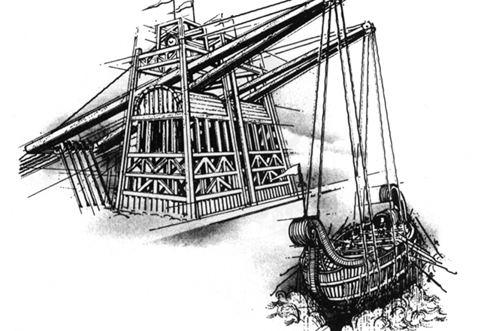
Архімед створив і перевірив теорію п'яти механізмів, відомих у наш час та іменованих "простими механізмами". Це - важіль клин, блок, нескінченний гвинт і лебідка. Винахід нескінченного гвинта підштовхнув його до винаходу болта, сконструйованого з гвинта і гайки. Ця легенда розповідає про побудований Гієроном в подарунок єгипетському цареві Птолемею III важкий багатопалубний корабель «Сиракосія», який жодним чином не вдавалося спустити на воду. Архімед спорудив систему блоків (фактично поліспаст), за допомогою якого він зміг виконати цю роботу одним рухом руки. За легендою, Архімед заявив при цьому: «Дайте мені точку опори, і я зрушу Землю»

Архімедів гвинт
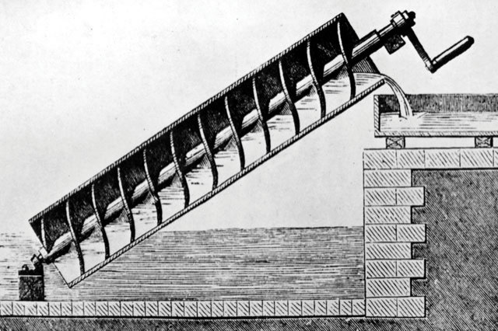
За свідченням Діодора Сицілійського, римські раби в Іспанії осушували цілі річки за допомогою пристрою, розробленого Архімедом під час візиту до Єгипту. Це був так званий «Архімедовий гвинт» - потужний і в той же час дуже простий шнековий насос. Корабель такого розміру як «Сиракосія» мав пропускати значну кількість води через корпус. Гвинт Архімеда був, імовірно, розроблений з метою усунення цієї води. Машина Архімеда була пристроєм з обертовим гвинтом у формі леза усередині циліндра. Він приводився у дію вручну, і міг також бути використаний для передачі води з низинних водойм у зрошувальні канали. Гвинт Архімеда як і раніше використовується сьогодні для перекачування рідин та гранульованих твердих речовин, таких як вугілля і зерно. Гвинт Архімеда описаний в часи Римської імперії Вітрувієм, можливо, дозволив покращити гвинтовий насос, який використовувався для зрошення Висячих садів Семіраміди Перший у світі морський пароплав з гребним гвинтом збудований в 1839 році був названий Архімед на честь Архімеда і його винаходу
Бойові Машини Архімеда
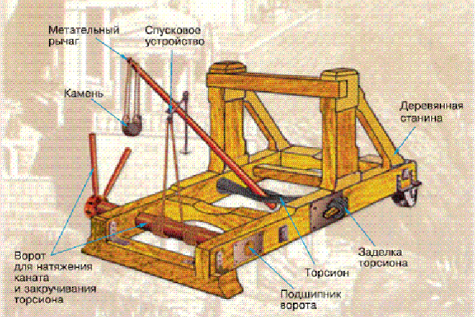
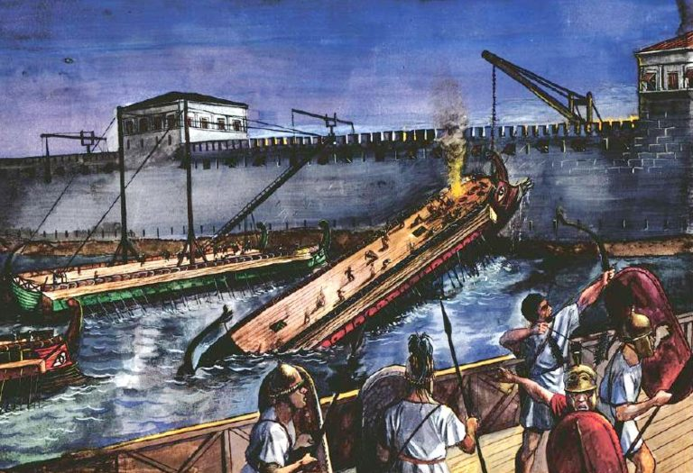
У 212 році до нашої ери при обороні Сіракуз від римлян під час другої Північної війни Архімед сконструював кілька бойових машин, що дозволили городянам відбивати атаки переважаючих сил римлян протягом майже трьох років

Легенда гіперболоїда Архімеда або сонячного лазера.
. Однією з них стала система дзеркал, за допомогою якої єгиптяни змогли спалити римський флот. Зброя –лазер для підпалу кораблів була зроблена за допомогою дзеркал і відполірованих до блиску щитів, сфокусованих на сонячні промені за наказом Архімеда. За підрахунками математиків загальна площа дзеркал становила близько 100 метрів квадратних. Існує думка, що кораблі підпалювалися влучно кинутими запаленими снарядами, а сфокусовані промені служили лише прицільною міткою для баліст. Однак експеримент грецького вченого Іоанніса Саккаса (1973) показав інше. Він використовував 70 мідних дзеркал і з їх допомогою успішно підпалив фанерну модель римського корабля з відстані 50 м.
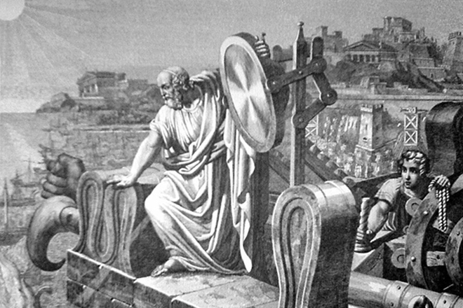
Ще одна спроба була у 2005 році. Експериментатори не прагнули повністю відтворити умови застосування так званого гіперболоїда (лазера) Архімеда. Макет корабля був зроблений з твердого дуба, хоча більшість кораблів римлян були зроблені з більш горючих сортів деревини, таких як кипарис. Суднові дошки були сухими, хоча насправді вони були відкритими у воді для хвиль. Відстань до цілі становила 30 метрів, але насправді вона була більша (принаймні-відстань польоту стріли). Крім того, макет залишався стаціонарним, а римські кораблі злегка переміщувалися, навіть закріплені в затоки Сіракуз.
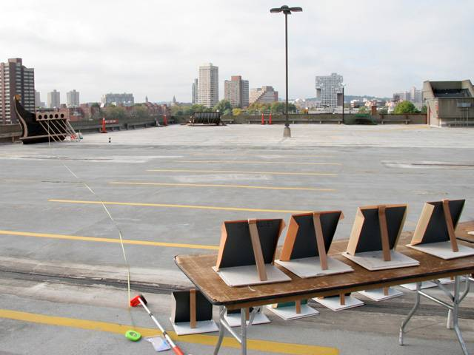
Дзеркала направили на корабель та прикрили завісою. Відразу ж виникла проблема - «зброя» була на підставках, а не в руках грецьких воїнів. Приціл довелося постійно коригувати, так як через рух сонця на небі - промені зміщувалися на 1,5 метрів кожні 10 хвилин. Хмари також не полегшували роботу-потужність "лазера" періодично падала. Що з цього вийшло? «Зброя відплати» тривала всього 10 хвилин, але ефект перевищив всі сподівання. Відразу ж після відкриття дзеркал деревина почала обвуглюватися, потім появився дим і майже відразу за ним - згусток яскравого полум'я. Через три хвилини пожежа була погашена. В борту корабля появився випалений наскрізний отвір.
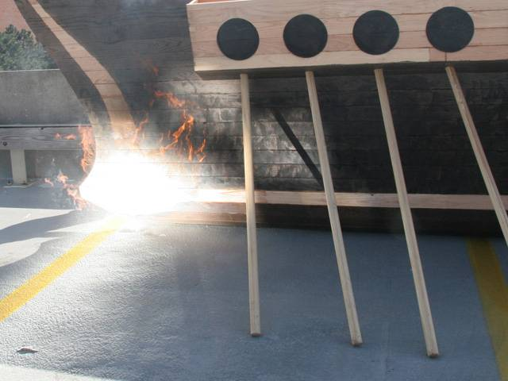

Мобільність справжніх цілей, велика відстань до них, погані відбивні якості бронзи-все це говорить проти легенди Архімеда. Однак у розпорядженні винахідника було багато відбивачів (кількість солдатів з щитами на стінах міста нараховувало сотні людей і він не був обмежений в часі. Архімед дійсно міг досягти ефекту лазера, не якістю, а кількістю дзеркал. У експерименті дзеркала були плоскі, що не можна було сказати про щити греків. Якщо ті відбивачі, якими вони користувались були вгнутими, то їх дальнобійність значно перевищувала 30 метрів.
Існує занадто мало історичної інформації для відтворення Архімедової зброї, в точності якою вона дійсно могла б бути. Розумно говорити не про спростування міфу, а про теоретичну можливість «сонячного лазера». Експеримент показав, що фізика не суперечить історії. Це обнадіює, тому легенду про Архімедові "промені смерті" можна вважати умовно правдою.
Інженерний геній Архімеда взагалі з особливою силою проявився саме під час облоги Сиракуз римлянами в 212 року до н. е. в ході Другої Пунічної війни, йому в цей час виповнилося вже 75 років. Побудовані Архімедом потужні метальні машини закидали римські війська важкими каменями. Думаючи, що вони будуть в безпеці біля самих мурів міста, римляни кинулися туди, але в цей час легкі метальні машини близької дії закидали їх градом ядер. Потужні крани названі лапою Архімеда захоплювали залізними гаками кораблі, піднімали їх догори, а потім кидали вниз, так що кораблі переверталися й тонули .
Римляни були приголомшені, коли побачили Архімедаові машини в дії. Плутарх пише, що іноді доходило до абсурду: бачачи на стіні Сіракузи будь яку мотузку або колоду , непереможні римські легіонери в паніці втікали, думаючи, що зараз проти них буде застосовувано ще один пекельний механізм.
Тільки внаслідок зради римлянам вдалось взяти Сиракузи восени 212 року до н. е.
Визначення числа π
Вчений першим обчислив відношення довжини кола до його діаметра (число π).Він не назвав його так, але зміг визначити його до 3,1429. Він розглядав правильні багатокутники вписані і описані навколо кола. Порівнюючи периметри багатокутників можна визначити верхню і нижню границі для ободу кола. Ця метода дозволяла визначити з довільною точністю число π, як відношення довжини кола до діаметра.
Диференціальне числення
Спосіб мислення Архімеда при визначенні довжини кола і площі фігури був близький до методів диференціального й інтегрального числень, що з'явилися лише через 1800 років.
«Псамміт»
Велику роль в розвитку математики зіграв його твір «Псамміт» — «Про число піщинок», в якому він показав, як за допомогою існуючої системи числення можна виражати як завгодно великі числа. Як привід для своїх міркувань він використовує задачу про підрахунок кількості піщинок у видимому Всесвіті. Тим самим було спростовано поширену на той час думку про наявність таємничих «найбільших чисел» й доведено нескінченність натурального ряду чисел.

Планетарій
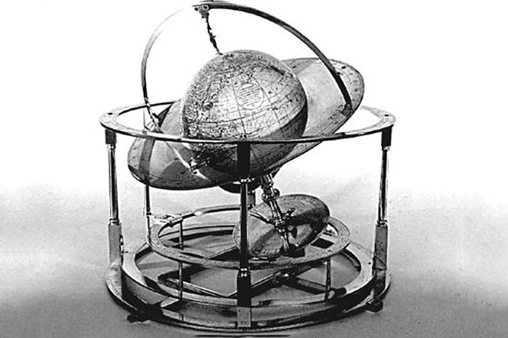
Архімед став винахідником першого планетарію. При русі цього пристрою спостерігають за
- сходом Місяця та Сонця
- рухом п'яти планет;
- зникненням Місяця і Сонця за лінією горизонту;
- фази і затемнення Місяця
Архімед також нібито винайшов Мозаїчну гру-"стомахіон" (з плоских костяних шматочків різної геометричної форми необхідно було зробити впізнавані фігурки-людини, тварини і т. д.). Йому також приписують створення одометра (пристрій, який вимірював пройдену відстань).
Гідним відкриттям вченого вважається винахід формул для розрахунку площі поверхні і об'єму кулі. Хоча в попередніх випадках Архімед допрацьовував та удосконалював чужі теорії, або створював швидкі методи розрахунку як альтернативу існуючим формулам, у разі визначення об'єму і поверхні кулі він був першим. Перед ним, жоден вчений не впорався з цим завданням.
Плутарх (45-120) писав, що згідно з заповітом Архімеда на його могилі було зображено кулю,вписану у циліндр вказуючи, що співвідношення їх обємів 2/3. У своїй роботі «про кулю і циліндр» Архімед довів таку ж Кратність співвідношення площ поверхонь цих двох фігур. Один з великих місячних кратерів (82 кілометрів завширшки) був названий на честь Архімеда.

Смерть Архімеда
Смерть Архімеда описується по різному.Але незмінним є те, що пав він від рук римського солдата. Восени 212 до н. е., Сіракузи було взято римлянами в результаті зради. Архімед в був убитий під час цього. За однією з версій, він був убитий римським воїном,на якого вчений накинувся за те, що той наступив на його креслення. Інші дослідники стверджують, що місцем смерті Архімеда була його лабораторія. Вчений нібито так захопився дослідженнями, що він відмовився негайно слідувати за римським солдатом, який сказав провести Архімеда до воєначальника. І той проштрикнув старого у гніві мечем. Є ще варіації щодо цієї історії, але всі вони кажуть, що давньоримський політик і воєначальник Марцеус був надзвичайно засмучений смертю вченого і, об'єднавшись з громадянами Сіракузи, і з його власними підданими, організував Архімеду пишний похорон.
Цицерон, який виявив зруйновану могилу вченого 137 років після його смерті, побачив на ній кулю, вписану в циліндр.

